**Game Design Document**

Programação e Desenvolvimento Web

Ademar Valente – nº23155

Henrique Azevedo – nº23488

**Docente** Eva Oliveira

**Licenciatura em Engenharia em Desenvolvimento de Jogos Digitais**

*Dezembro 2022*

Índice

Índice de figuras 2

1 Título do Jogo 3

2 Descrição 3

História do jogo 3

Tipo de jogo 4

3 Objetivo 4

4 Valores 4

5 Elementos básicos 5

6 Interface e controlos 6

Controlos 6

Tela 6

7 Fluxo do jogo 7

8 Arte 8

9 Detalhes técnicos 12

10 Bibliografia 14

# Índice de figuras

Figura 1 - Teclado com indicação de controladores. 6

Figura 2 - Fluxo do jogo. 7

Figura 3 - Logotipo do jogo. 8

Figura 4 – Tiles. 8

Figura 5 -Spritesheet do h0p3. 9

Figura 6 - Spritesheets dos vilões. 9

Figura 7 - Ambiente de jogo, com board rígido a azul-escuro, tiles quebráveis a azul prateado, e UI composto por Score, Nível e Timer decrescente. 10

Figura 8 - Boards do jogo. 11

# Título do Jogo

O título escolhido para este jogo é “h0P3’s runaway”.

# Descrição

## História do jogo

A cena passa-se algures numa galáxia bem longínqua do planeta Terra. Um robot do nada é reativado…não sabe quem é nem onde está. Olha em volta e apercebe-se que está encurralado…no ar move-se um pó brilhante que curiosamente gosta dele, parece dar-lhe energia.

Minutos depois de acordar surge uma mensagem. Um velho homem com ar cansado numa bata branca começa a falar:

“Olá, h0P3. Sim, o teu nome é h0P3…foste uma das minhas muitas experiências, e curiosamente, o teu acrónimo dá realmente ânimo a toda a humanidade.

Fomos invadidos por extraterrestres. Rapidamente ocuparam o mundo inteiro e fizeram de nós reféns. Muitos morreram, e à data de hoje não sei se alguém está vivo…nem sei quanto tempo passou.

Mas uma coisa eu sei. No meu processo de fuga, consegui entrar na base de dados deles, e ver as conquistas de galáxias anteriores. A grande maioria das coisas é horrível, mas vi algo que pode ser uma saída para nós. Na galáxia IPCA2223-PDW existem um conjunto de células em pleno espaço sideral. Essas células estão guardadas pelos da espécie deles, e são conjuntos de labirintos com paredes feitas de asteroides.

É aí que eles guardam os bens mais valiosos e perigosos das galáxias que vão conquistando. Cada célula tem também um portal para sair dele, e esse pó brilhante que vês à tua volta eletriza qualquer ser humano que se tente mexer e entre em contato com ele.

Só espero que tenhas ido parar a um deles h0P3…fiz tudo para que fosses muito especial, dei-te inclusive a capacidade de criar explosivos nas tuas ecto-bolsas. Vem salvar-nos, o futuro da humana depende de ti! És a nossa última esperança!”

Depois disto, começam a surgir fragmentos de memória nos seus circuitos…h0P3 já sabe porque está ali. Está na hora de sair!

## Tipo de jogo

h0P3’s runaway é um single-player 2D com a sua essência baseada no clássico jogo Bomber-Man. O objetivo passa por conseguir evitar contacto com os extraterrestres e com as próprias explosões, e encontrar os portais escondidos nas paredes quebráveis da célula-prisão.

É um jogo relacionado com fuga, estratégia e inspirado em jogos retro de ficção científica.

# Objetivo

O objetivo básico deste jogo passa por conseguir ultrapassar 5 níveis de jogo, levando o jogador ao portal sem que este seja eliminado pelas ameaças presentes no terreno de jogo.

# Valores

* Tema: Fuga de labirinto / estilo “sci-fi” retro.
* Desafio: o desafio passa por levar o nosso jogador ao portal de saída após ter encontrado a chave de acesso. Para isso deve minuciosamente explodir os obstáculos que encontra pelo caminho e evitar os extraterrestres presentes;
* Tomada de decisão: As decisões são tomadas conforme o labirinto que temos pela frente;
* Habilidade, estratégia, chance e incerteza: O jogador deve ser capaz de definir uma estratégia para rebentar os obstáculos acertados entre o jogador e o portal, tendo habilidade suficiente para fugir ao raio de ação quer dos extraterrestres quer dos seus próprios explosivos. Existe sempre chance e incerteza relacionada com os elementos de salvação/passagem de nível, visto não se saber onde está o portal;
* Contexto: O jogo é jogado em contexto de puzzle e aventura, em que o jogador deve definir a melhor estratégia para atingir o seu objetivo;
* Experiência: jogo de contexto apocalíptico que retorna às histórias do estilo “sci-fi” clássicas.
* Emoções: Tem o intuito de trazer lembranças de um jogo clássico e pioneiro, fazendo uma espécie de “mash-up” com o tema ficção científica e jogos antigos de fundo estático;

# Elementos básicos

* Jogador: o h0P3, um pequeno robot capaz de colocar bombas explosivas no terreno do jogo;
* Inimigo: os extraterrestres espalhados pelo terreno dos puzzles(níveis);
* Mapa: um mapa diferente por cada nível jogado;
* Limite do mapa: O labirinto encontra-se delimitado com margens bem marcadas, que não podem ser destruídas pelos explosivos, nem transpostas por nenhum dos elementos do jogo;
* Heads-Up Display: o jogo tem assinalado o nível do jogo em que este se encontra, o tempo que resta para sair do jogo, e a pontuação (que poderá ser dada por inimigos eliminados);

# Interface e controlos

## Controlos

O jogador controla a personagem através do teclado. Possui a capacidade de movimentar para esquerda, direita, cima e baixo; bem como pode colocar explosivos na área de jogo. As teclas utilizadas para tal efeito estão demonstradas na figura abaixo.

Figura - Teclado com indicação de controladores.

## Tela

O jogo é visualizado de cima, como se um tabuleiro se tratasse, e toda a área do jogo é visualizada de uma vez só, sendo a “câmara” do jogo estática.

O HUD encontra-se no topo do ecrã, com as características anteriormente descritas.

# Fluxo do jogo

Esquematizando o jogo, podemos chegar à seguinte conclusão:

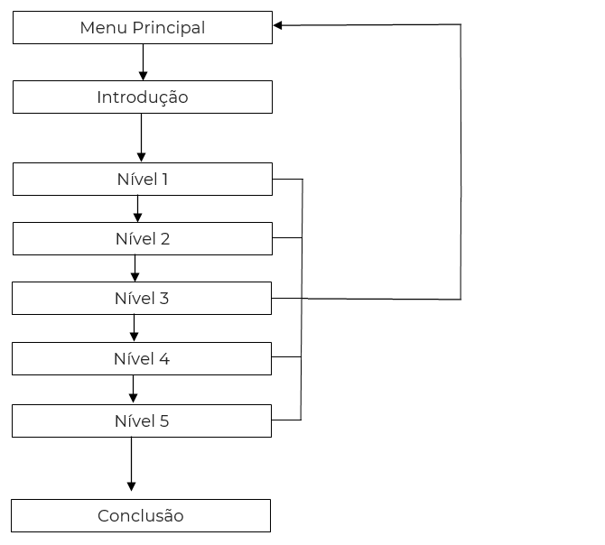

Figura - Fluxo do jogo.

# Arte

Figura - Logotipo do jogo.

Figura – Tiles.

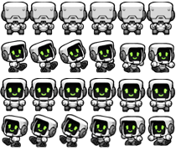

Figura -spritesheet do h0p3.



Figura - Spritesheets dos vilões.

Figura - Ambiente de jogo, com board rígido a azul-escuro, tiles quebráveis a azul prateado, e UI composto por Score, Nível e Timer decrescente.

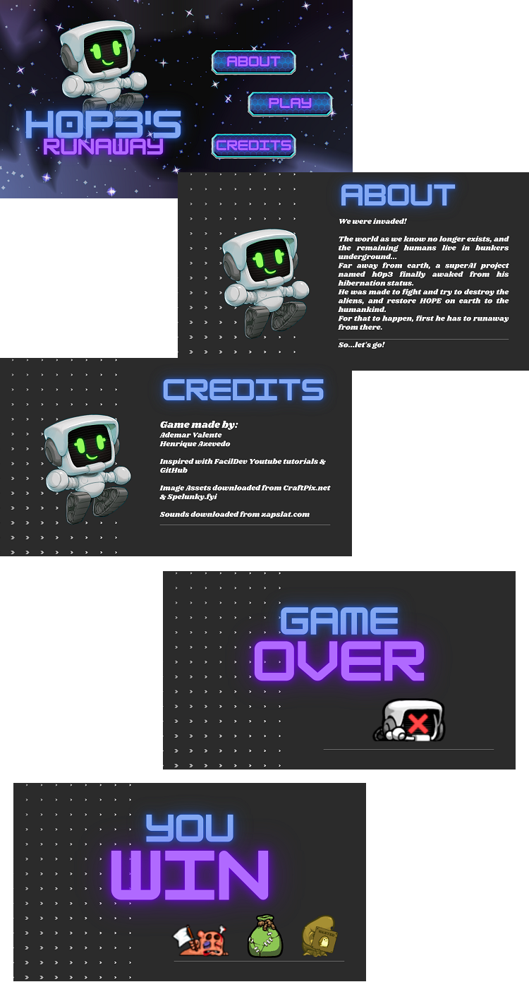

Figura - Boards do jogo.

# Detalhes técnicos

Os detalhes técnicos a ter em conta foram as premissas presentes no enunciado. São elas:

* **Utilizar uma API em tempo real para determinar o estado inicial do jogo (este estado inicial pode ser, por exemplo, o posicionamento de certos elementos, diferentes elementos visuais);**

A ferramenta utilizada procurou aleatoriamente ir buscar duas coisas:

- Um dos 30 níveis elaborados;

- Um dos 10 grupos de tiles disponíveis.

Assim, escolhemos a randomnumberAPI para realizar este efeito. Com isso procuramos responder à imprevisibilidade que nos foi pedida, dando um novo nível 1 (e seguintes) a cada refresh, e uma aleatoriedade visual e estética.

* **Deve conter colisões;**

Esta premissa teria de ser obrigatoriamente cumprida, por forma a manter a essência de toda a logica do jogo propriamente dita. O nosso herói tem assim de cumprir o espaço físico delimitado pelas tiles rígidas, e evitar os vilões e o raio de explosão das bombas que coloca no mapa.

* **Deve conter o uso de partículas utilizando a biblioteca particleJs;**

O particleJs foi uma agradável experiência. Após pesquisa verificamos que existem vários conjuntos de movimentos, cores e animações relacionadas com esta ferramenta que podem ser muito uteis na construção de jogos em JavaScript. Apesar de toda a pesquisa, e pela história e essência do jogo (sci-fi retro), acabamos por escolher uma relativamente simples, com uma funcionalidade meramente estética. No entanto, as partículas configuram movimento constante ao jogo, e de certa forma fundem-se com o fundo escolhido, pelo que ficamos bastante satisfeitos com o resultado, achando que tiramos bastante partido do uso das partículas.

* **A ter personagens, devem ser animadas;**

Objetivo cumprido. Conseguimos com uma boa harmonia encontrar spritesheets gratuitas que nos permitissem criar uma história visualmente agradável e bem elaborada.

* **Um elemento deve ser controlado no eixo dos XX e no eixo dos YY;**

O nosso herói usa os dois eixos para se movimentar.

* **Deve conter promises;**

As promises são utilizadas na chamada da API que utilizamos.

* **O *gameplay* deve ter pelo menos 5 níveis;**

O gameplay é composto por 10 níveis com duração máxima de 200 segundos.

* **Deve ser publicado no itch.io.**

O jogo encontra-se disponível o site itch.io em ….

# Bibliografia

<https://craftpix.net/freebies/filter/tilesets/>

<https://www.spriters-resource.com/pc_computer/spelunky2/sheet/143386/>

<https://spelunky.fyi/mods/m/volcana-robot-character-sprite-sheet/>

<https://imgur.com/>

<https://www.sounds-resource.com/>

<https://kaboomjs.com/>

<https://www.geeksforgeeks.org/javascript/?ref=shm>

<https://stackoverflow.com/>

Material fornecido pela docência